Temat zajęć: Kto i dlaczego w Polsce nie pracuje, czyli o bezrobociu.

Przedmiot: podstawy przedsiębiorczości
Poziom: IV etap edukacyjny
Czas: 45 minut

Odwołania do podstawy programowej:
4) Państwo, gospodarka
3. Uczeń przedstawia przyczyny i narzędzia oddziaływania państwa na gospodarkę
6) Rynek pracy
1. Uczeń omawia mierniki i skutki bezrobocia dla gospodarki oraz sposoby walki z bezrobociem
2. Uczeń wyjaśnia motywy aktywności zawodowej człowieka

Cele zajęć:
Uczeń:
- wymienia przyczyny bezrobocia w Polsce
- charakteryzuje wybrane rodzaje bezrobocia
- podaje przykłady działań mogących ustrzec pracownika przez bezrobociem
- wie, w jaki sposób państwo może pomagać zwalczać bezrobocie
- rozumie, że bezrobocie jest zjawiskiem stale występującym w gospodarce rynkowej

Pojęcia kluczowe: bezrobocie, stopa bezrobocia, wiek produkcyjny, osoba aktywna zawodowo, podzatrudnienie, bezrobocie strukturalne, bezrobocie koniunkturalne, bezrobocie sezonowe, bezrobocie utajone

Przebieg zajęć
- Poproś uczniów, by wyjaśnili, czym jest ich zdaniem bezrobocie i o jakiej osobie możemy mówić jako o osobie bezrobotnej. Pomysły uczniów zapisuj na tablicy.
- Podsumowując wypowiedzi uczniów, wyjaśnij, w jaki sposób obliczamy stopę bezrobocia.
- Zaprezentuj uczniom aktualny stan bezrobocia w Polsce (na przykład za pomocą danych GUS: https://stat.gov.pl/obszary-tematyczne/rynek-pracy/bezrobocie-rejestrowane/stopa-bezrobocia-w-latach-1990-2017,4,1.html).
- Zapoznaj uczniów z fragmentem (2 pierwsze strony) komiksu Przemyślenia HR-owca i poproś, by na podstawie komiksu oraz własnej wiedzy wypisali znane im przyczyny bezrobocia. Odpowiedzi uczniów zapisuj na tablicy.
- Zapoznaj uczniów z fragmentem (0:25-5:00) filmu Bezrobocie opracowanego we współpracy z Narodowym Bankiem Polskim (znajduje się on na stronie: https://www.youtube.com/watch?v=W8ynARhUGH0). Poproś, by, oglądając materiał, uczniowie wynotowali wymienione w filmie rodzaje bezrobocia. Po obejrzeniu filmu sprawdź, czy uczniowie zrozumieli, na czym polega każdy z wypisanych rodzajów bezrobocia.
- Podziel klasę na 2 zespoły – jeden z nich zajmować się będzie ograniczającymi bezrobocie działaniami państwa, drugi – mającymi ten sam cel działaniami pracowników. Każdy z dwóch zespołów podziel na 4-osobowe grupy. Następnie rozdaj grupom kartki do gry zabawy zmodyfikowaną techniką 6-3-5. Zagrajcie (instrukcja i formularze w załączniku nr 1).
- Poproś każdą z grup, by ze swojej kartki odczytała takie działania, które uważa za najbardziej skuteczne w walce z bezrobociem (zachowajcie podział na działania państwa i pracowników).
- Zapoznaj uczniów z końcówką komiksu Przemyślenia HR-owca. Zapytaj ich, co sądzą o takim rozwiązaniu kwestii bezrobocia. Poproś, by uczniowie wskazali zarówno zalety, jak i wady takiego rozwiązania (być może rozwiązanie zaproponowane w komiksie pojawi się też jako jeden z pomysłów grup – wtedy zasugeruj uczniom, że o takim rozwiązaniu chcesz porozmawiać nieco dłużej).
- Poproś uczniów, by w ramach podsumowania lekcji rozpoznali zjawiska, do jakich odnosi się materiał ikonograficzny (w załączniku nr 2).

Załącznik nr 1
Technika 6-3-5 - zmodyfikowana

Dzielimy klasę na grupy. Każda grupa siada osobno, by mogła samodzielnie pracować i nie widzieć rozwiązań, które zaproponują inni. Grupy otrzymują formularze (takie jak w załączniku lub inne) i na dany sygnał w ciągu dwóch minut wpisują 3 pomysły na rozwiązanie postawionego problemu. Po upływie tego czasu swoją kartę przekazują grupie siedzącej obok (zgodnie z ruchem wskazówek zegara). Na otrzymanym od sąsiada formularzu uczestnicy wpisują kolejne 3 pomysły (ale takie, których na kartce jeszcze nie ma). Kartki obiegają zespoły tak długo, dopóki nie trafią do właścicieli pierwszych trzech pomysłów.
W licznej klasie warto dzieci podzielić na 2 odrębne zespoły – w jednym grupy będą szukać pomysłów na działania państwa, w drugim – na działania pracowników. Jeśli klasa nie jest bardzo liczna, wszystkie grupy mogą szukać rozwiązań zarówno dla państwa, jak i pracowników.
Ważne jest, by pilnować czasu pracy grup – najlepiej zastosuj stoper, by każda grupa miała identyczny czas na pracę.

Orientacyjny czas przy założeniu, że klasa liczy 32 osoby:
- dwa zespoły (8 grup) pracują równolegle:
  - zespół „pracowników” – 16 osób – 4 grupy
  - zespół „państwowy” – 16 osób – 4 grupy
  - każda z grup pracuje 2 minuty – 8 minut na wykonanie zadania
  - jeśli zwiększymy liczbę grup, czas pracy odpowiednio się wydłuży

Co może zrobić państwo, by ograniczyć bezrobocie?
1 | 2 | 3
4 | 5 | 6
7 | 8 | 9
10 | 11 | 12

Co może zrobić pracownik, by nie zostać bezrobotnym?
1 | 2 | 3
4 | 5 | 6
7 | 8 | 9
10 | 11 | 12

Załącznik nr 2

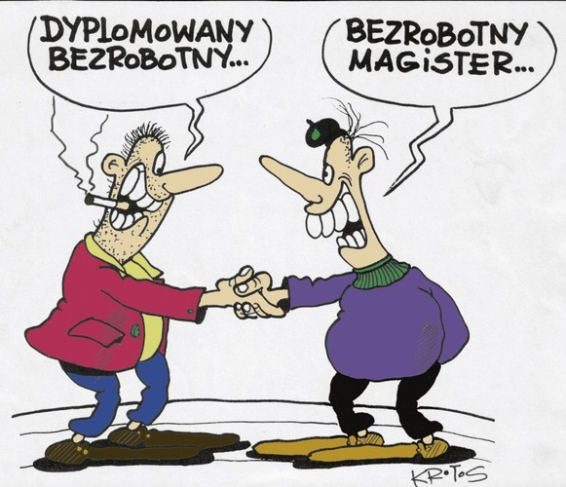
źródło: www.epiotrkow.pl

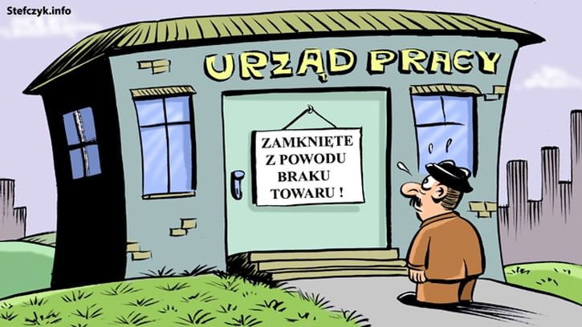
źródło: www.demotywatory.pl

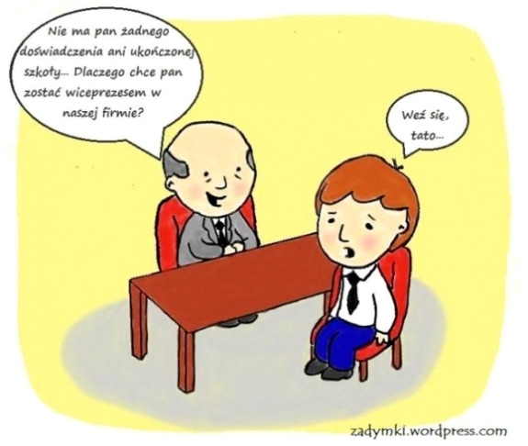
źródło: www.fantastycznie.pl

